附件
活动举办的具体地点及乘车路线

一、举办地点
酒店名称：哈尔滨东龙大酒店（哈尔滨东金龙饮食有限公司）
酒店地址：哈尔滨市南岗区民益街88号
酒店电话：0451-86793802
酒店位置图：
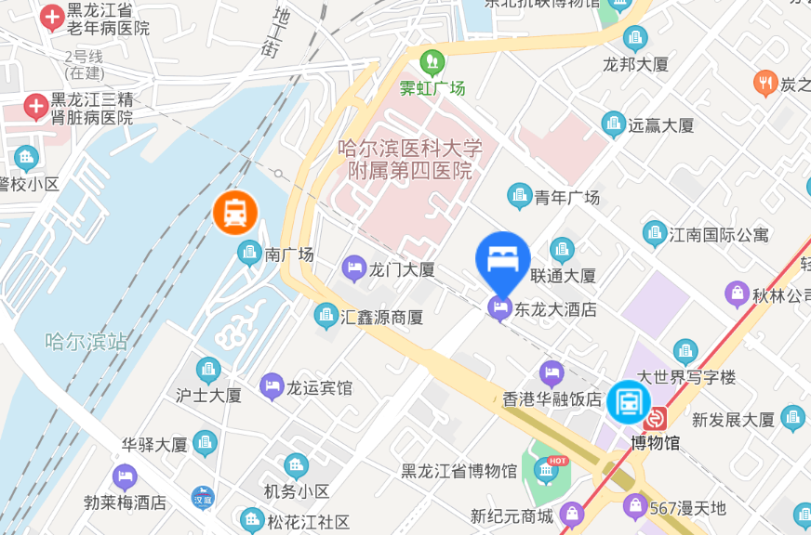

二、乘车路线:
（一）火车站至酒店
1、哈尔滨站至酒店
自南广场乘16、2、7、94、383、14路公交车至博物馆站下车，步行425米即到，或者自南广场步行10分钟至酒店；
若直接乘出租车前往，约1.5公里。
2、哈尔滨东站至酒店
自东站乘地铁1号线（新疆大街方向）至博物馆站下车（2号口出），步行617米即到；
若直接乘出租车前往，约7.6公里。
3、哈尔滨西站至酒店
自西站东广场乘96路（哈站方向）至哈站下车，步行607米即到；
若直接乘出租车前往，约10公里。
（二）太平国际机场至酒店
自机场乘机场大巴火车站线至哈站下车，步行784米即到；
若直接乘出租车前往，约39公里。

